**財務數值方法 HW11**

Q1.

講義L6 p.14 課堂演練

請改寫程式 Combination中的power function，以解決 overflow / underflow 的問題

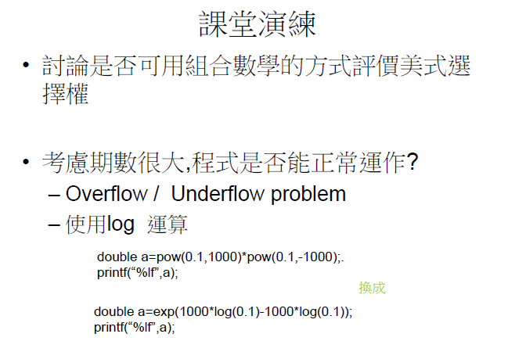

參數設定如下：

標的物價格 $=100$、到期日 $=1$、履約價格 $=100$

無風險利率 $=0.1$、標的物價格波動率 $=0.3$、期數 $=10000$

程式結果請輸出：選擇權價格

Q2.

講義L6 p.15 課堂演練

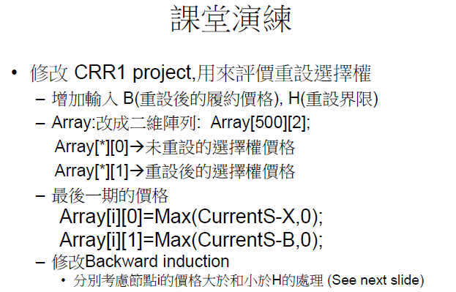

參數設定如下：

標的物價格 $=100$、到期日 $=5$、履約價格 $=90$

無風險利率 $=0.1$、標的物價格波動率 $=0.3$、期數 $=5$

價格界線(障礙價格) $=85$、重設的履約價格 $=80$

程式結果請輸出：選擇權價格

Q3. (加分題，可以不用交)

講義L6 p.23

請修改程式 Ritchken，以評價「上入局買權」

請繳交**兩(三)個** .cpp檔

檔名為 HW11(1)_學號_姓名、HW11(2)_學號_姓名、

HW11(3)_學號_姓名